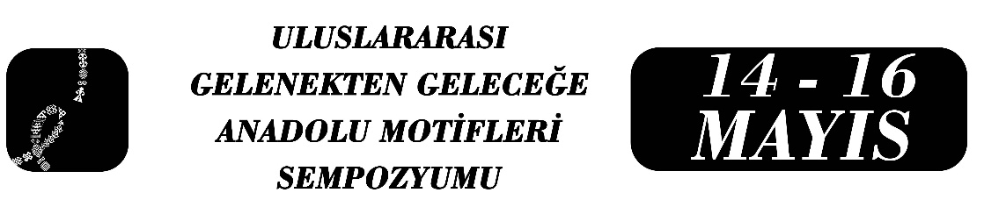

Anadolu Sözlü Kültüründe Motiflerin Kültürel Bellekten Dijital Temsile Dönüşümü: Yapay Zekâ Destekli Metinler Üzerine Bir İnceleme
Alper YILDIZ
Özet
Bu bildiri, Anadolu sözlü kültüründe yer alan geleneksel motiflerin yapay zekâ destekli metin üretiminde nasıl temsil edildiğini ve bu temsil biçimlerinin kültürel bellekle ilişkisini incelemeyi amaçlamaktadır. Çalışmanın temel sorusu, kültürel belleğin taşıyıcısı olan motiflerin dijital anlatılarda işlevsel bir süreklilik mi yoksa anlam düzleşmesi mi yaşadığıdır.
Yöntem olarak, sözlü kültürde sıkça karşılaşılan yol, kader, dağ, ateş ve hayvan motifleri seçilmiş; bu motiflerin atasözü ve deyimlerdeki kullanımları ile yapay zekâ tarafından kontrollü yönlendirmelerle üretilmiş kısa metinlerdeki temsilleri karşılaştırmalı olarak analiz edilmiştir. Analiz sürecinde motiflerin bağlamla ilişkisi, anlam yoğunluğu ve normatif işlevi temel ölçütler olarak alınmıştır.
Bulgular, geleneksel metinlerde motiflerin toplumsal deneyimi yoğunlaştıran, davranış yönlendiren ve kültürel belleği canlı tutan işlevlere sahip olduğunu; yapay zekâ metinlerinde ise motiflerin çoğunlukla tanınabilirlik ve estetik çağrışım üretme amacıyla kullanıldığını göstermektedir. Bu durum, motiflerin kültürel bağlamdan kısmen koparak anlatısal şablonlara dönüşme eğilimi taşıdığını ortaya koymaktadır.
Sonuç olarak çalışma, yapay zekânın geleneksel motifleri yeniden üretme kapasitesini teknik bir yeterlilik sorunu olarak değil, kültürel temsil ve anlam aktarımı bağlamında değerlendirmektedir. Dijital anlatılarda motiflerin kültürel bellekle kurduğu ilişkinin dönüşümü, çağdaş kültürel üretim süreçleri açısından tartışmaya açılmaktadır.
Anahtar Kelimeler: Kültürel bellek, motif, sözlü gelenek, yapay zekâ, dijital anlatı.

Araştırma Görevlisi, Alper YILDIZ, Çağ Üniversitesi, Türk Dili ve Edebiyatı, alperyildiz@cag.edu.tr

